
ЧЕЛЯБИНСКАЯ ОБЛАСТЬ

СОБРАНИЕ ДЕПУТАТОВ
ЗЛАТОУСТОВСКОГО ГОРОДСКОГО ОКРУГА

РЕШЕНИЕ
№ 58-ЗГО от 04.10.2017 г.

О внесении изменений в Генеральный план города Златоуста и Правила землепользования и застройки города Златоуста, утвержденные решением Собрания депутатов Златоустовского городского округа от 02.03.2007 г. № 10-ЗГО

В соответствии с Градостроительным кодексом Российской Федерации, Федеральным законом от 06.10.2003 г. № 131-ФЗ «Об общих принципах организации местного самоуправления в Российской Федерации», Уставом Златоустовского городского округа, в связи с необходимостью уточнения градостроительного зонирования территории города, на основании заключения о результатах публичных слушаний по внесению изменений в «Генеральный план города Златоуста и Правила землепользования и застройки города Златоуста» от 13 июля 2017 г.,
Собрание депутатов Златоустовского городского округа РЕШАЕТ:

1. Утвердить изменения в Генеральный план города Златоуста и Правила землепользования и застройки города Златоуста, утвержденные решением Собрания депутатов Златоустовского городского округа от 02.03.2007 г. № 10-ЗГО (в редакции решений: от 03.02.2017 г. № 4-ЗГО, от 05.05.2017 г. № 24-ЗГО) согласно приложению к настоящему решению.
2. Опубликовать настоящее решение в официальных средствах массовой информации и в сети «Интернет».
3. Контроль исполнения решения возложить на комиссию по промышленности, предпринимательству и строительству.

Председатель Собрания депутатов  Златоустовского городского округа | А.М. Карюков

Приложение
к решению Собрания депутатов
Златоустовского городского округа
от 04.10.2017 г. № 58-ЗГО

Изменения в решение Собрания депутатов Златоустовского городского округа от 02.03.2007 г. № 10-ЗГО (в редакции решений: от 03.02.2017 г. № 4-ЗГО, от 05.05.2017 г. № 24-ЗГО) «Об утверждении Генерального плана города Златоуста и Правила землепользования и застройки города Златоуста»:

- Уточнение габаритов и границ территориальной зоны 03 27 11 В.1.1. (зона усадебной застройки, коттеджей); уточнение габаритов и границ территориальной зоны 03 27 16 А.4.1. (парки, скверы, бульвары, набережные, пляжи); сохранение остальных территориальных зон без изменения (в границах и по функциональному использованию). Изменения относятся к земельному участку, примерной площадью 900 кв.м., расположенному по адресному ориентиру: г. Златоуст, ул. им. Н.В. Гоголя, д. 60.

(Юго-Восточный планировочный район 03, градостроительная зона 03 27)
Вносимое изменение в «Правила землепользования и застройки территории г.Златоуста»
Границы | Характер | Номер | Градостроительный индекс
квартала | вносимых изменений | градостроительной | подзоны
 |  | зоны | действующее | с учетом
 |  |  | зонирование | изменении
1 | 2 | 3 | 4 | 5
Территория площадью 900 кв.м., расположенная по адресному ориентиру: Челябинская область, г. Златоуст, ул. им. Н.В. Гоголя, д. 60. | - уточнение габаритов и границ территориальной зоны 03 27 11 В.1.1. (ЗОНА УСАДЕБНОЙ ЗАСТРОЙКИ, КОТТЕДЖЕЙ) | 03 27  03 27 | 03 27 11 В.1.1.  03 27 16 А.4.1. | 03 27 11 В.1.1.  03 27 16 А.4.1.
 | - уточнение габаритов и границ территориальной зоны 03 27 16 А.4.1.  (ПАРКИ, СКВЕРЫ, БУЛЬВАРЫ, НАБЕРЕЖНЫЕ, ПЛЯЖИ) | 03 27  03 27 | 03 27 11 В.1.1.  03 27 16 А.4.1. | 03 27 11 В.1.1.  03 27 16 А.4.1.
 | * Сохранение остальных территориальных зон без изменения (в границах и по функциональному использованию) | 03 27  03 27 | 03 27 11 В.1.1.  03 27 16 А.4.1. | 03 27 11 В.1.1.  03 27 16 А.4.1.

Примечание:
На «Карте градостроительного зонирования территории города» и в пояснительной записке приняты следующие обозначения:
03 27 11 В.1.1.
вид территориальной зоны
№ территориальной зоны
№ градостроительной зоны по «Карте градостроительного
Зонирования»
№ планировочного района по «Генеральному плану города»

2. Изменения в «Карту градостроительного зонирования территории города Златоуста» (градостроительная зона 03 27) М 1:2000
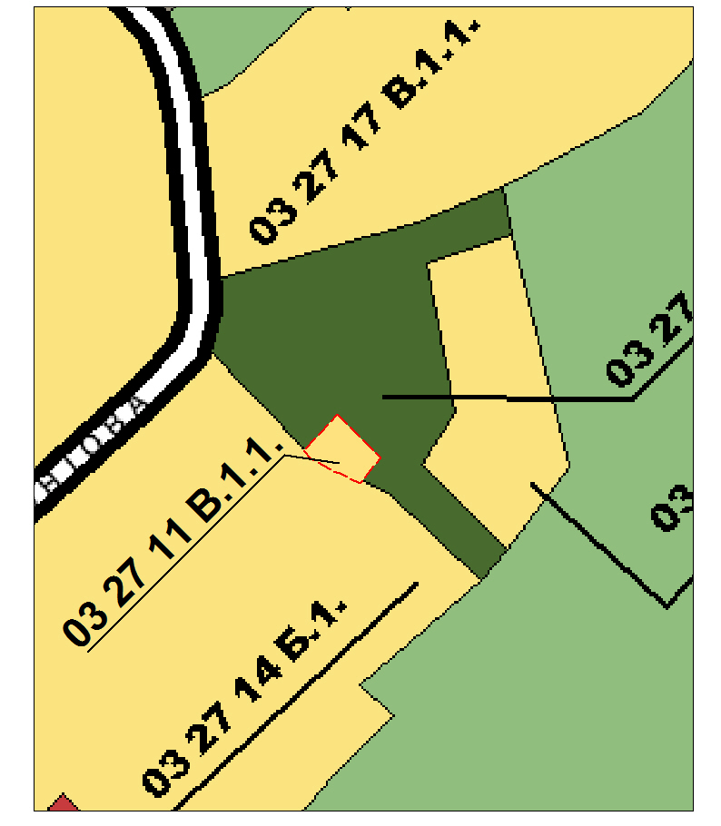

Исполняющий обязанности Главы
Златоустовского городского округа А.М. Митрохин

